毕业去向为签订协议书、出国、升学且鉴证通过报到证信息和档案寄送
信息核对流程
第一步、登陆“上海电力学院”官网点击下方“就业信息”图标，进入上海电力学院就业信息网；
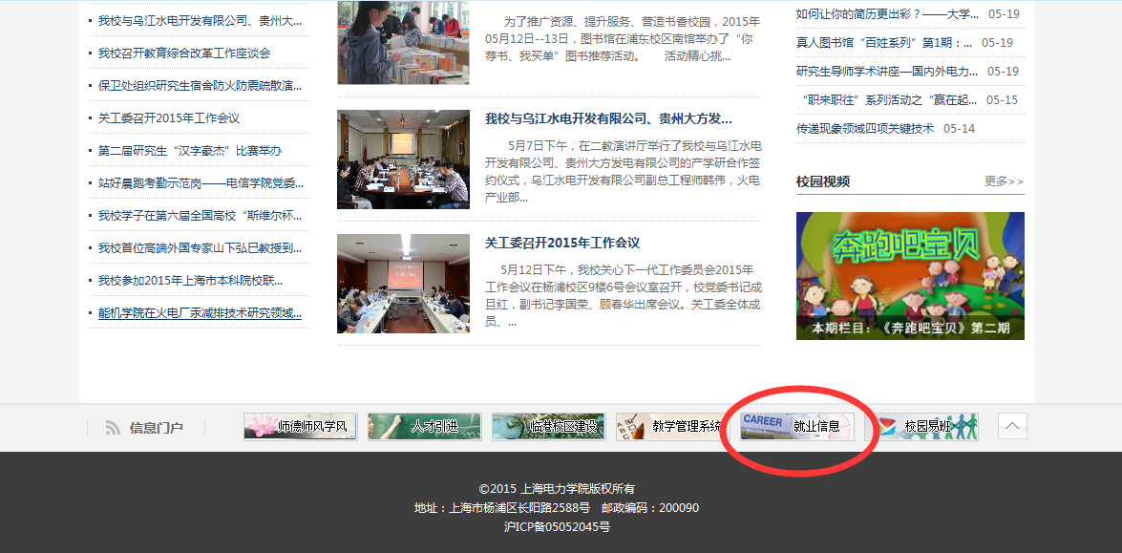

第二步、点击上海电力学院就业信息网主界面中间的在校生“登录”图标，进入登陆界面；
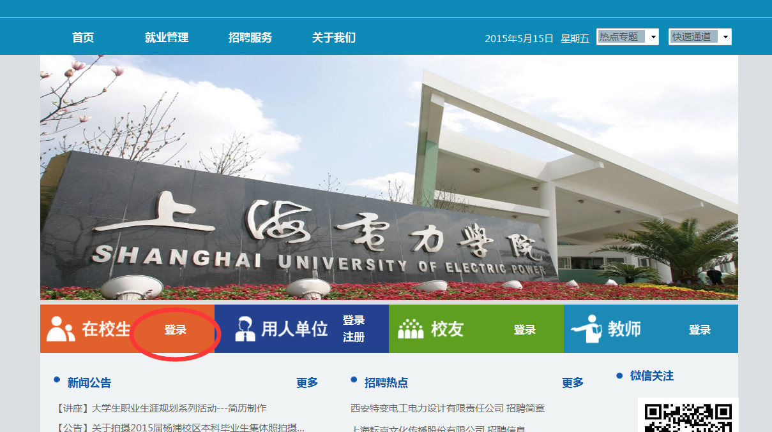

第三步、在登陆界面输入用户名和密码，用户名为学生本人学号，密码为信息门户密码；
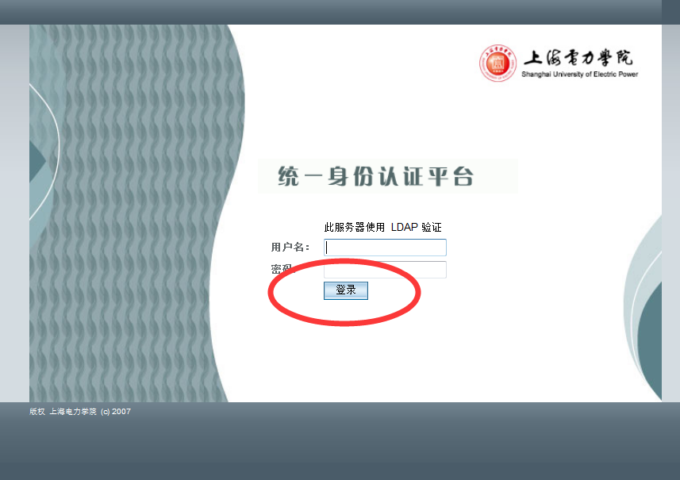

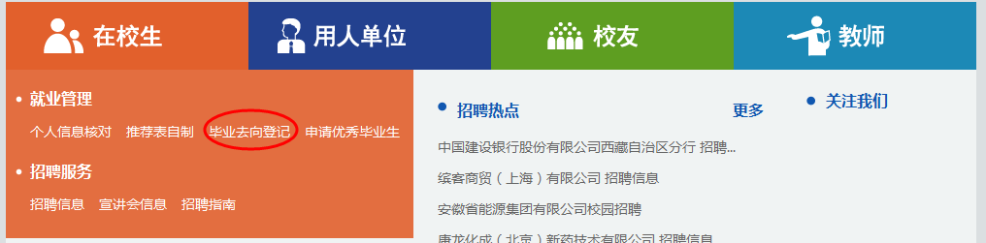
第四步、登陆后跳出首页，点击“毕业生去向登记”

第五步、点击“学生服务”；
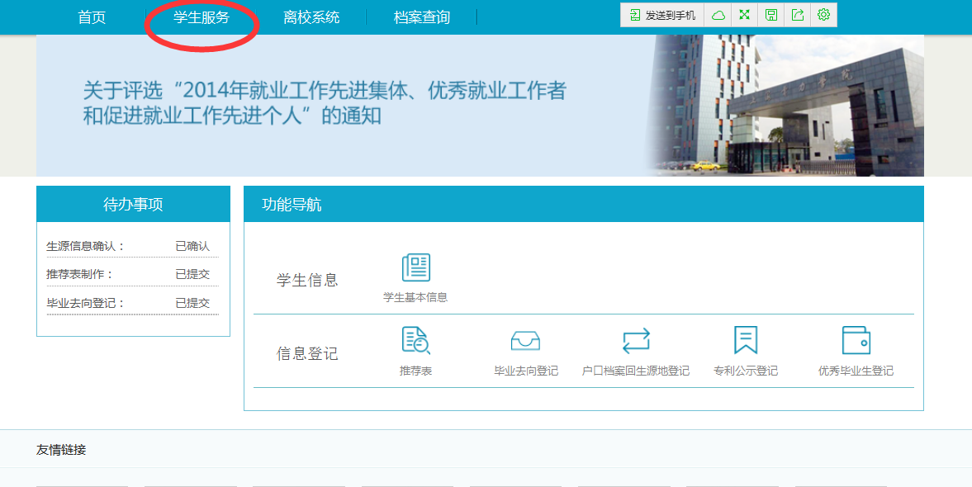

第六步、点击“毕业去向登记”，进入页面；
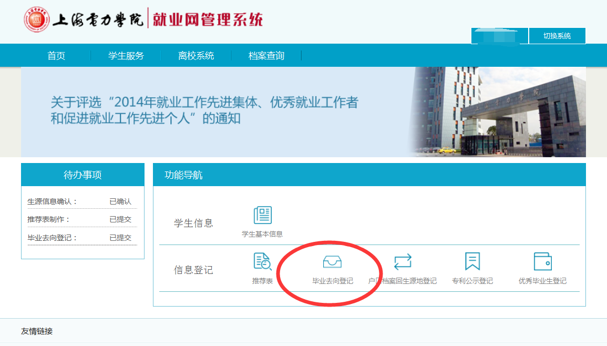

第七步、选择已鉴证通过的毕业去向点击“查看”；
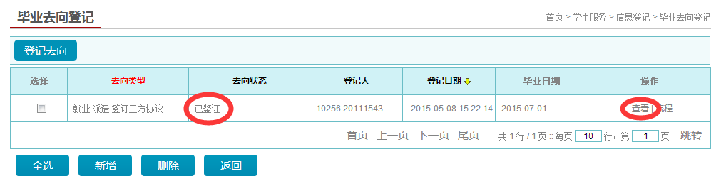

第八步、核对“报到证信息”和“档案寄送信息”；
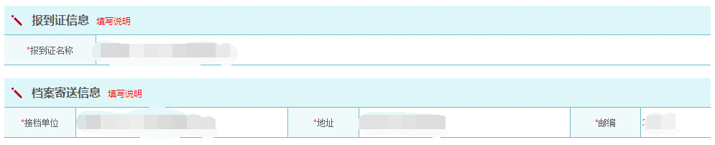

第九步、确定无误即可。

